常熟市水务局政府信息公开指南

为了更好地提供政府信息公开服务，本机关编制完善了《常熟市水务局政府信息公开指南》（以下简称《指南》），需要获得本机关政府信息公开服务的公民、法人和其他组织，建议在“中国常熟”政府门户网站“党务政务公开”栏目或“政务公开”专栏上查阅相关信息。
一、主动公开
（一）公开分类
本机关主动公开的政府信息公开目录分为主题分类、组配分类、体裁分类三个体系，内容包括机构概况、政策法规、规划计划、应急管理等，具体参见本机关编制的《常熟市水务局政府信息公开目录》（以下简称《目录》）。
（二）编排体系
政府信息公开目录包括索引号、信息名称、内容概述、生成日期、发布日期、发布机构等内容。
为方便市民查询及管理主动公开的政府信息，政府信息索引号按下列标准编排，使每一条主动公开的政府信息取得一个索引号。此索引号由机构代码、年份数字、流水号等构成，中间用“-”链接。
（三）获取方式
本机关对于主动公开的政府信息，主要采取网上公开信息，具体网址为：www.changshu.gov.cn；本机关还将采用以下辅助形式主动公开政府信息（根据实际情况选择）：
1．召开新闻发布会公开政府信息；
2．通过广播、电视、报纸等公共媒体公开政府信息；
3．通过常熟市现行文件查阅中心（市行政服务中心和档案局）对外公开政府信息。
（四）公开时限
本机关属于主动公开范围的政府信息，应当自该信息形成或者变更之日起20个工作日内予以公开。法律、法规对政府信息公开的期限另有规定的，从其规定。
二、依申请公开
公民、法人和其他组织需要本机关主动公开以外的政府信息，可以通过互联网、信函、传真等途径向本机关申请获取。本机关依申请提供信息时，根据掌握该信息的实际状态进行提供，不对信息进行加工、统计、研究、分析或者其他处理。
（一）受理机构（接受网上和信函、传真申请）:
本机关在正常工作日受理政府信息公开申请，受理机构为常熟市水务局法制与行政许可服务科，受理机构联系电话：52899025，传真号码：52003318，通信地址：常熟市珠江路172号常熟市水务局，邮政编码：215500。
（二）提出申请
向本机关提出申请的，推荐填写《政府信息公开申请表》（以下简称《申请表》）。申请表复制有效，申请表可向受理机构处申请领取或自行复制，也可在“中国常熟”政府门户网站上下载电子版本，具体网址为www.changshu.gov.cn。为了提高处理申请的效率，申请人对所需信息的描述请尽量详尽、明确；若有可能，请提供该信息的标题、发布时间、文号或者其他有助于本机关确定信息载体的提示。申请时须提供有效身份证件或者证明文件。申请人能够根据《目录》事先确定所需信息的索取号的，本机关将当场答复或者立即答复予以公开。
1．通过互联网提出申请。申请人在“中国常熟”政府门户网站上填写电子版《申请表》后，通过电子邮件方式发至受理机构电子邮箱即可。
2．信函、传真申请。申请人通过信函方式提出申请的，请在信封左下角注明“政府信息公开申请”的字样；申请人通过传真方式提出申请的，请相应注明“政府信息公开申请”的字样。
3．特别程序。申请人采用书面形式确有困难的，申请人可以通过口头提出申请，由本机关代为填写政府信息公开申请。
（三）申请处理
本机关收到申请后，应当场登记。除可以当场予以答复的外，应当自登记之日起20个工作日内进行实质性审查，并根据下列不同情况，作出答复：
1．属于应当公开的，制作公开决定书；
2．属于免予公开的，制作不予公开决定书；
3．属于主动公开的政府信息，各单位已经主动向社会公开的，应当指引告知信息公开权利人；
4．属于应当主动公开，但未公开的政府信息，应当向社会公开，并且指引告知信息公开权利人；
5．申请的政府信息不属于受理机关掌握范围的，应当告知申请人，如能够确定该信息掌握机关的，应当告知联系方式；
6．申请公开的政府信息不存在的，应当告知申请人；
7．申请公开的内容不明确的，应当告知申请人更改、补充。
因正当理由不能在规定的期限内作出答复的，经上一级政府信息公开工作机构同意，可以将答复的期限适当延长，并书面告知申请人，延长期限最长不超过20个工作日。

附件：1．常熟市依申请公开政府信息工作流程图
2．政府信息公开申请表

附件1：
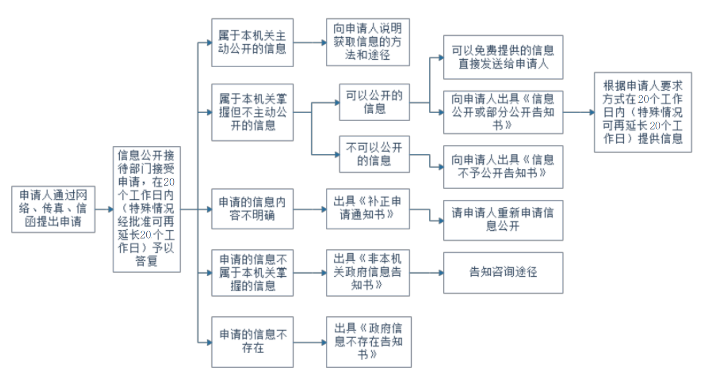

附件2：
政府信息公开申请表

申请人信息 | 公 民 | 姓 名 |  |  | 工作单位
申请人信息 | 公 民 | 证件名称 |  |  | 证件号码
申请人信息 | 公 民 | 联系电话 |  |  | 邮政编码
申请人信息 | 公 民 | 电子邮箱 |  |  | 传 真
申请人信息 | 公 民 | 联系地址
申请人信息 | 法人/其他组织 | 法人/其他组织名称 |  |  | 组织机构代码  （社会信用代码）
申请人信息 | 法人/其他组织 | 法定代表人 |  |  | 联系人姓名
申请人信息 | 法人/其他组织 | 联系电话 |  |  | 邮政编码
申请人信息 | 法人/其他组织 | 电子邮箱 |  |  | 传 真
申请人信息 | 法人/其他组织 | 联系地址
申请人信息 | 申请时间
所需信息情况 | 所需信息的内容描述
所需信息情况 | 所需信息的用途
所需信息情况 | 获取政府信息的方式（单选）  □ 电子邮件  □ 信函  □ 传真
1.申请人为公民的，请附有效身份证件复印件；申请人为法人/其他组织的，请附组织机构代码/社会信用代码证书复印件。
2.本人（单位）承诺所获取的政府信息，只用于自身的特殊需要，不作任何炒作及随意扩大公开范围。

